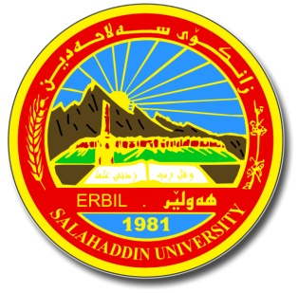

زانكؤى سلاحه‌دين-هه‌ولير
Salahaddin University-Erbil

فاعلية برنامج ارشادي لتنمية المرونة النفسية و خفض قلق الموت لدى المصابات بسرطان الثدي في مركز محافظة اربيل

الاطروحة
مقدمة الى مجلس كلية التربية في جامعة صلاح الدين - اربيل وهي جزء من متطلبات نيل درجة دكتوراه في اختصاص الارشاد النفسي و التربوى و الصحة النفسية

من قبل
جيران صباح عبدالله
ماجستير في علم النفس التربوي- الصحة النفسية – جامعة صلاح الدين – أربيل 2016

بأشراف
أ.د. عمر ياسين ابراهيم جبارى

أربيل – كوردستان
2023

